**Уравнение Фредгольма**Первого рода: $\int_{a}^{b}{K\left(x, s\right)y\left(s\right)ⅆs}=f\left(x\right)$ (1)  
Второго рода: $y\left(x\right)-λ\int_{a}^{b}{k\left(x,s\right)y\left(s\right)ⅆs}=f\left(x\right)$ (2)  
Идея метода конечных сумм заключается в замене определенного интеграла конечной суммы с помощью одной из квадратных формул $\int_{a}^{6}{F\left(x\right)ⅆx}=\sum_{j=1}^{n}{A_{j}F\left(x_{j}\right)}$ 
 (3)  
где $x_{j}$– абсциссы точек отрезка [a ,b], $A_{j}(j=1,2,…,n)$– коэффициенты квадратной формулы, независящие от $F\left(x\right)$  
Заменяя приближенно интеграл в (1)(2) по формуле (3) и полагая что $x=x_{j }$ будем иметь соответственно  
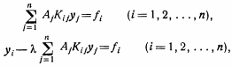

Где $y_{i}=y\left(x_{i}\right),K_{i j}= K\left(x_{i}, x_{j}\right), f_{i}=f(x_{i})$  
Получаем системы уравнений относительно значений $y_{i}$, решив одним из известных методов (Гаусса , итераций), мы получим таблицу приближенных значений $y_{i}$ в точках $x_{i}$  
Это позволит написать приближенное решение (1) в виде интерполяционного многочлена, а (2) – в виде:   
В зависимости от выбора квадратной формулы (3) будем иметь следующие значения коэффициентов $A_{j}$ и абсцисс $x_{j}$  
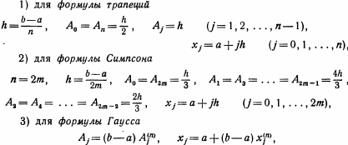где $x_{j}^{(n)}$– абсциссы Гаусса, $A_{j}^{(n)}$- коэффициенты Гаусса для интервала (0,1)  
**Пример**  
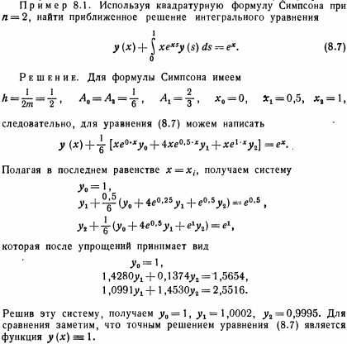295 стр с Гауссом, но там чет пздц